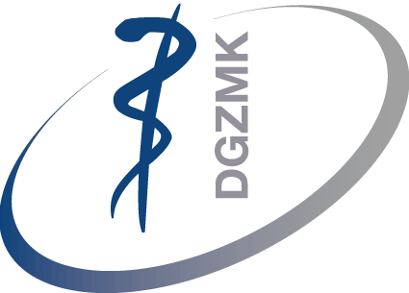  
  
  
  
  
**Pressekonferenz**

**der DGZMK**

Donnerstag, 11. Mai 2017, 10.00 – 12.00 Uhr  
Tagungszentrum im Haus der Bundespressekonferenz, Raum 3 + 4

**Themen und Referenten**

**Sind Metalle ungesund? Unverträglichkeiten – Ursachen und Abhilfe**

PD Dr. Anne Wolowski, Universität Münster

**Gefahr durch Quecksilber? Amalgam und Amalgamersatz**

Prof. Dr. Roland Frankenberger, Universität Marburg

**Zahnersatz mit Metallen – wo sind Metalle verzichtbar, wo gibt es Alternativen?**

Prof. Dr. Stefan Wolfart, RWTH Aachen

**Bei Implantaten bleibt Titan vorerst unverzichtbar**

Prof. Dr. Frank Schwarz, Universität Düsseldorf

**Moderation**

Prof. Dr. Michael Walter, Präsident der DGZMK

Markus Brakel, Pressesprecher der DGZMK

Die Unterlagen dieser Pressemappe finden Sie auch online unter:  
[www.dgzmk.de/presse/pressemitteilungen/dgzmk-pressekonferenz-am-11-mai-2017-in-berlin](http://www.dgzmk.de/presse/pressemitteilungen/dgzmk-pressekonferenz-am-11-mai-2017-in-berlin.html)